
联系我们
QQ：481083020（北斗地理教师群）
481050942（北斗地理学生群）
微信：beidoudili
电话：010-87887582-815
网址：www.beidoustudy.com
邮箱：beidoustudy@163.com


获取更多实时资讯，请关注北斗地理

高中地理（人教版 必修3）第四章 区域经济发展 第1课 区域农业发展
课时2 商品粮基地建设、农业发展方向
[基础过关]
读“我国某区域示意图”，完成1～3题。
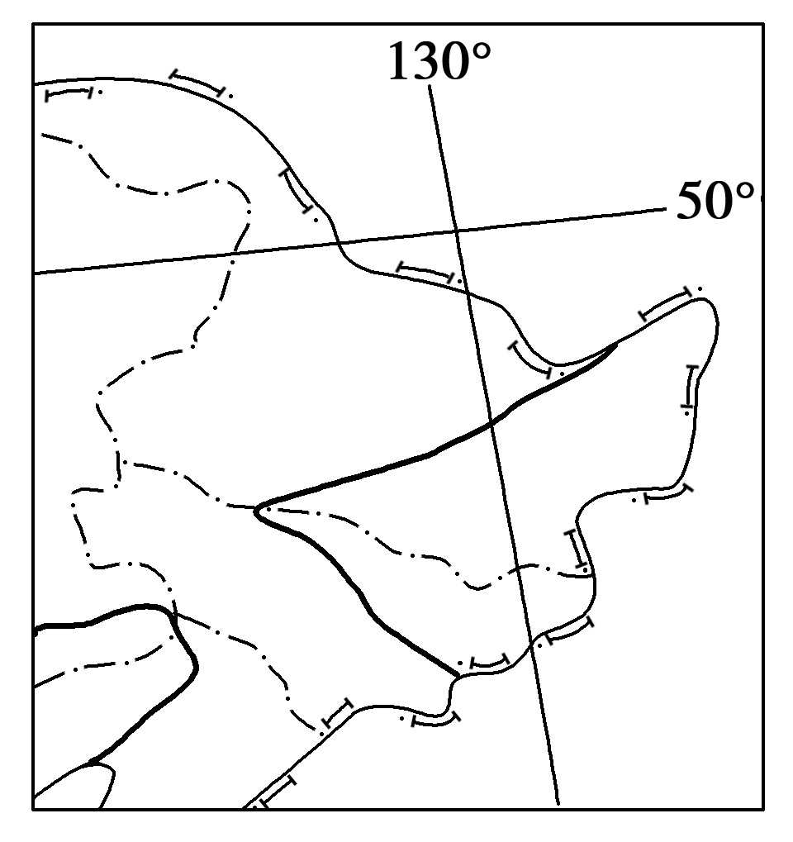
1．该地区的主要农业部门是 ( )
A．种植业 B．畜牧业 C．林业 D．养殖业
2．该区域成为我国最大的商品粮基地的原因主要是 ( )
A．耕地多 B．人口多 C．熟制高 D．无灾害
3．图示区域国土整治的重点是 ( )
A．保护黑土和大力开垦沼泽地 B．禁止采伐天然林，大力发展人工林
C．河流的综合治理 D．土地资源开发和商品粮基地的建设
读“东北地区与长江三角洲地区人均耕地面积及谷物单产的比较(2006年)表”，完成
4～5题。
 | 黑龙江 | 吉林 | 辽宁 | 上海 | 江苏 | 浙江 | 全国
人均耕地  面积/hm^{2[来源:学科网ZXXK]} | 0.31 | 0.20 | 0.10 | 0.02 | 0.07 | 0.04 | 0.10
谷物单产/  (kg·hm^{－2}) | 5 377 | 7 066 | 5 929 | 6 929 | 6 366 | 6 427 | 5 322
4.从表中可以看出，人均谷物产量最高的是 ( )
A．上海 B．黑龙江 C．吉林 D．浙江
5．东北地区粮食单产低于长三角地区的主要原因是 ( )
①复种指数低 ②耕作粗放 ③田间管理经验丰富 ④春旱、低温等灾害频繁
A．①②③ B．②③④ C．①③④ D．①②④
“振兴东北要从发展现代农业开始”。黑龙江省近期提出，要在2012年使全省粮食总产量登上1 000亿斤的新台阶，粮食商品量达到800亿斤。今后黑龙江垦区将围绕“粮、牧、企”的结构模式对产业结构进行战略性调整，尽早实现从“北大荒”走向 “北大仓”之后再走向“北大商”的合理构想。据此回答6～7题。
6．目前，东北地区土地利用中的主要问题有 ( )
A．红壤土层浅薄，肥力低下 B．水土流失严重，石漠化面积急剧扩大
C．沼泽地开发，湿地破坏 D．人口增长迅速，人均耕地面积减少
7．对黑龙江垦区进行产业结构调整，下列叙述正确的是 ( )
A．“粮、牧、企”结构模式中的“企”是指新建立一批国有大中型产业
B．从“北大荒”走向“北大仓”的过程主要依靠加大科技投入
C．“北大仓”要走向“北大商”必须依靠扩大耕地面积
D．产业结构调整必须面向国际和国内市场，提高农产品的附加值
8．读下图，完成下列问题。

东北地区中西部的草业—畜牧业—加工业耦合发展模式
(1)西部草原区农业发展方向围绕________________和________________两大主题。
(2)西部草原区牧业发展的重点是什么？
(3)图中所示生产模式对西部草原区、中部产粮区各有什么影响？
[能力提升]
《全国优势农产品区域布局规划(2003～2007年)》成功实施五年以后，国家又制定了《全国优势农产品区域布局规划(2008～2015年)》。据此回答9～11题。
9．优势农产品区域布局确定的主要依据是 ( )
①自然条件好 ②生产规模小 ③产业化基础好 ④劳动力数量大
A．①③ B．①④ C．②③ D．②④
10．以下各地区与优势农产品搭配相一致的是 ( )
A．成都平原——苹果、油菜、柑橘 B．南疆地区——棉花、水稻、大豆
C．渭河平原——小麦、玉米、柑橘 D．海南岛——天然橡胶、甘蔗、出口水产品
11.国家实施优势农产品区域布局的重大意义包括 ( )
①是解决我国粮食短缺的唯一选择 ②是保障农产品基本供给的重大举措 ③是增强农产品竞争力的客观要求 ④是促进农民持续增收的有效手段
A．①②③ B．①②④ C．①③④ D．②③④
气候生产潜力是指一个地区光、热、水等要素的数量及其配合协调程度。下图示意中国东北地区玉米气候生产潜力的空间分布。读图，回答12～13题。
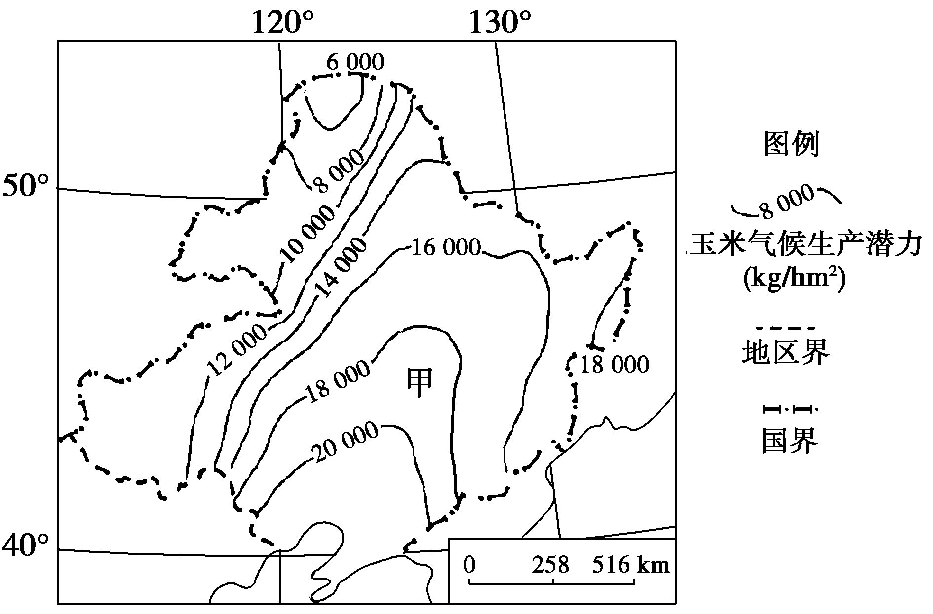
12．影响甲处等值线向北凸出的主要因素是 ( )
A．纬度位置 B．大气环流 C．地形因素 D．海陆分布
13．在中国东北地区，与玉米气候生产潜力空间变化规律基本一致的指标是 ( )
A．≥10℃积温 B．日照时数 C．太阳辐射量 D．年降水量
14．阅读以下材料，回答有关问题。
材料一 海关总署数据显示，2011年1～10月我国大豆进口量为4 150万吨。
材料二 国产大豆与进口大豆比较表(注：运输费用以到达大连为准)

 | 含油量 | 运输费用  (元/kg) | 生产成本  (元/kg) | 生产方式
国产大豆 | 17% | 0.18 | 1.60 | 粗放型
进口大豆 | 19% | 0.16 | 1.28 | 集约型
材料三 中国玉米带与美国玉米带比较表
项目[来源:学。科。网Z。X。X。K] | 美国玉米带 | 中国玉米带
纬度 | 37°N～45°N | 42°N～46°N
地形 | 平原 | 平原
土壤有机质 | 3%～6% | 2%
降水量(mm) | 500～700 | 450～650
无霜期(天) | 160～200 | 130～145
玉米面积比重 | 50% | 50%～60%
玉米单产(吨) | 7 500 | 6 750
(1)东北平原地区是我国农业机械化和水利化水平较高的农业区，从自然条件来看，这里有利于机械化、水利化建设的因素是____________________________。
(2)东北作为我国传统的大豆主产区，其突出的区位优势是___________________。
(3)据统计，我国每年从美国进口的大豆相当于国内大豆的总产量，进口大豆在我国畅销的主要原因是____________________________________________________。[来源:学+科+网]
(4)根据材料三，分析中美两国玉米带的相同点和不同点。
15．阅读下列材料及“三江平原部分示意图”，回答下列各题。
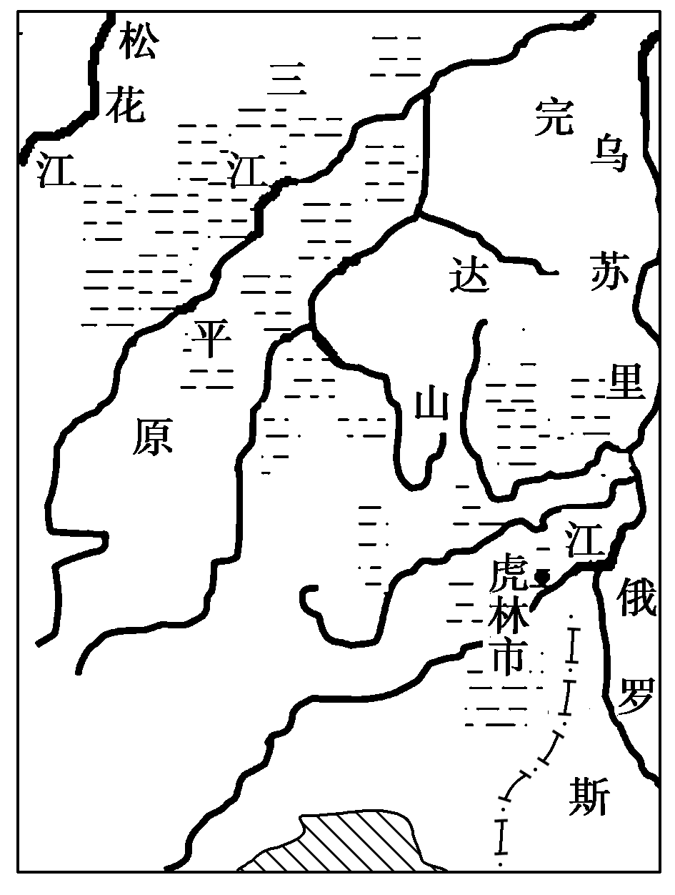
三江平原，又称三江低地，即东北平原东北部，沼泽与沼泽化土地面积约240万公顷，是中国最大的沼泽分布区。完达山脉将三江平原分为南北两部分：山北是松花江、黑龙江和乌苏里江汇流冲积而成的沼泽化低平原，面积4.25万平方公里，亦即狭义的三江平原；山南是乌苏里江及其支流与兴凯湖共同形成的冲积－湖积沼泽化低平原，面积8 800平方公里，亦称穆棱－兴凯平原。
(1)关于松花江和乌苏里江两条河流的水文特征，叙述正确的是 ( )
A．有两次汛期，以冰雪融水补给为主 B．含沙量较小，结冰期长[来源:学科网]
C．两河流均不可能出现凌汛 D．落差较大，水能资源丰富
(2)简要分析三江平原地区多沼泽的自然原因？东北黑土广布，在开发利用中主要存在哪些问题？
(3)东北地区水稻的种植面积、产量呈上升趋势，并刷新了世界上水稻种植的最北界记录，试分析这一现象形成的气候条件是______________________________________________________。
(4)根据材料分析三江平原商品粮基地建设的有利自然条件。

答案]
1．A 2.A 3.D 4．B 5.D 6．C 7.D
8．(1)生态建设 增加农牧民收入
(2)强化人工草地建设，发展草业经济，推动退耕、退牧和围栏限牧工程的顺利实施，发展集约化草食性畜牧业。
(3)这种农业生产模式有效地保护了西部草原区的生态环境，使中部产粮区的粮食就地转化，中西部地区建立了密切的协作关系，形成有机联系的产业链条，各自的优势得到充分发挥。
9．A 10.D 11.D 12．C 13.A
14．(1)地势平坦，耕地集中连片
(2)土地肥沃，地广人稀
(3)价格低，含油量高
(4)相同点：均为生产规模大、机械化程度和商品率较高的商品谷物农业；两地均有适合农业发展的优越的自然条件，地势平坦、土壤肥沃、夏季高温多雨，适于玉米生长；两地的种植结构都以玉米为主，玉米面积比重在50%以上。
不同点：经营方式不同，我国玉米带的农场为国营农场，美国的农场一般为家庭经营；美国玉米带的区域专业化和经营专业化以及现代化程度均高于我国；此外，我国玉米带所处纬度相对较高，自然条件相对较差，单产相对较低；我国劳动力成本低廉，土地价格低。
15．(1)B (2)地势低洼，排水不畅；有冻土分布，地表水不易下渗；纬度高，气温低，蒸发微弱。
问题：①水土流失；②土壤肥力下降；③土壤污染。
(3)夏季高温多雨，光照充足
(4)①夏季温暖，日照时间较长，雨热同期；②地势平坦，有利于农业机械化耕作；③土地辽阔，土层深厚，土壤肥沃；④灌溉水源充足。

